1．目的

変圧器は、発電所から家庭や事業所における超高圧発電所や一次変電所などで送配電用として幅広く用いられている。本実験では、ヒステリシス損などの鉄損を計測したり、変圧器の効率および電圧変動率を求める。また変圧器を3つ結線し、三相交流のΔ-Δ接続およびΔ-Y接続の線間電圧の測定、さらに油入り変圧器を用いて温度試験を行う。以上の実験結果から、変圧器の原理や用途、特性について学ぶ。

2．理論

2.1．変圧比
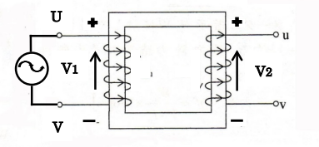
図1：理想変圧器

変圧比とは、無負荷における一次電圧と二次電圧の比のことを指す。図1に示すように一次端子に定格電圧を印加したとき、一次電圧はV₁、二次電圧をV₂とすると、変圧比aは、
$$a=\frac{V_{1}}{V_{2}} ―― (1)$$
と、式(1)のように表される。

2.2．極性
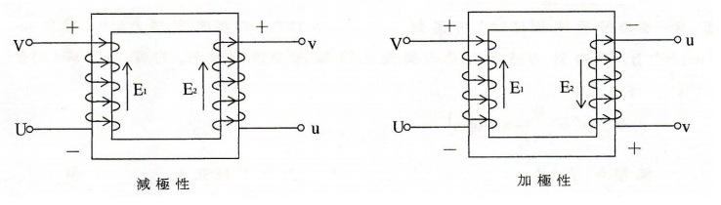
図2：変圧器の極性

図2に変圧器の極性を示した。このとき、2個以上の変圧器を並列接続または多相結線を行う場合は、二次電圧の極性を統一することが望ましい。図2に示すように変圧器の一次、二次に誘導される起電力が同じ向きの場合を減極性、異なる向きの場合を加減性という。また、変圧器の巻線を同心円状に配置する際は、巻線間の電圧がE₁－E₂となるため、減極性の方が絶縁の上から有利となる。

2.3．無負荷試験（鉄損の測定）
無負荷損W_{n}および力率pfはそれぞれ次式(2),(3)により算出できる。
$$W_{n}=α∙W \left[W\right] \left(α=0.5\right) ―― (2)$$
$$pf=\frac{W_{n}}{V_{1}{∙I}_{0}}×100 \left[\%\right] ―― (3)$$
このとき、αは電力計の校正係数、Wは電力計の指示値、すなわち読み取り値を示す。
また、当試験による銅損は次式で与えられるが、鉄損と比較すると非常に小さい。

$$\left(銅損\right)=R_{1}{I_{0}}^{2} \left[W\right] ―― (4)$$
$$\left(無負荷損\right)W_{n}=W_{i}+R_{1}{I_{0}}^{2} ≅W_{i} ―― (5)$$

このとき、R₁は低圧(100 V)側の巻線抵抗、W_{i}は鉄損を示す。
変圧器の損失は、大きく分けると負荷に関係なく発生する無負荷損と、負荷電流によって生じる負荷損の2つがある。無負荷損には主に、交番磁束が鉄心内を通過したときに発生する鉄損が挙げられる。この他にも、絶縁物の誘電体損や励磁電流による巻線の抵抗損があるが、鉄損と比較するとかなり小さいものとなる。また、鉄損には2つの損失がある。1つは、鉄心の磁化過程に伴うヒステリシス損であり、このヒステリシス損はヒステリシスループの面積に比例する。もう1つは、うず電流損である。これは鉄心内で磁束の変化を妨げるように起電力が発生するため、鉄心内に渦電流が流れることによって生じる。損失が大きいと変圧器の効率が低下する。そのため現在は、鉄心には比透磁率および抵抗率が大きく、ヒステリシス損の小さいケイ素を約4 %含有したケイ素鋼板が用いられている。通常、0.3 mm程の熱さのケイ素鋼板を積層して用いる。板の表面には絶縁膜がコーティングされ、鋼板間は絶縁されているため、うず電流が流れにくくなり、うず電流損が低下する。このとき、ヒステリシス損P_{h}、うず電流P_{e}、鉄損P_{i}はそれぞれ次式(6)で与えられる。
$$\left.\begin{aligned}P_{h}=σ_{h}fB_{m}^{s}=\frac{k_{n}V_{1}^{s}}{f^{s-1}} \\ P_{e}=σ_{e}{\left(fB_{m}\right)}^{2}=k_{e}V_{1}^{2} \\ \\ P_{i}=P_{h}+P_{e}\end{aligned}\right\} ―― (6)$$
またV₁とB_{m}は、
$$B_{m}∝\frac{V_{1}}{f} ―― (7)$$
の関係が成り立つ。
このとき、周波数f（本実験では50 Hz）、一次電圧V₁、磁束密度の最大値B_{m}、鉄心材料の値σ_{h}およびσ_{e}（0.35 mmのケイ素鋼板でσ_{h} = 2.4 , σ_{e} = 0.6）、定数k_{h}およびk_{e}、スタインメッツ定数s（1.6 ~ 2.5）とする。

2.4．短絡試験（銅損の測定）
負荷損としての電力W₁、二次短絡電流I₂、インピーダンスZおよび力率pfは、それぞれ次式(8)~(11)を用いて求められる。このときαは電力計の校正係数、aは変圧比である。
$$W_{1}=α∙W \left(α=5\right) ―― (8)$$
$$I_{2}=a∙I_{1} ―― (9)$$
$$Z=\frac{V_{1}}{I_{1}} ―― (10)$$
$$pf=\frac{W_{1}}{V_{1}∙I_{1}}×100 \left[\%\right] ―― (11)$$
当試験では変圧器の全負荷電流（二次短絡電流I₂）に対する負荷損（銅損）W₁とインピーダンス電圧（I₁ = 10 A時の電圧V₁）を求める。銅損は一次巻線および二次巻線に生じる抵抗損である。一次巻線の抵抗および二次巻線の抵抗をそれぞれr₁およびr₂、一次定格電流および二次定格電流をそれぞれI₁およびI₂、巻数比（変圧比）をaとすると、全負荷銅損Pcは次式で表される。
$$P_{c}=\left(r_{1}+a^{2}r_{2}\right)I_{1}^{2}=R_{1}I_{1}^{2} ―― (12)$$
$$=\left(\frac{r_{1}}{a^{2}}+r_{2}\right)I_{2}^{2}=R_{2}I_{2}^{2} ―― (13)$$
このとき、銅損は負荷電流の二乗に比例する。
変圧器の損失は鉄損と銅損以外は非常に小さくなっており、通常、無負荷損は鉄損を、負荷損は銅損を示す。また、全損失は無負荷損（鉄損）P_{i}と負荷損（銅損）Pcの和になる。

2.5．規約効率および電圧変動率の計算
2.5.1．規約効率
規約効率ηは無負荷試験と短絡試験から求めた無負荷損（鉄損）と負荷損（銅損）から、
$$η=\frac{定格出力 [W]}{定格出力 \left[W\right]+無負荷損+負荷損W_{75}}×100 \left[\%\right] ―― (14)$$
$$=\frac{V_{2}I_{2}cosθ}{V_{2}I_{2}cosθ+P_{i}+I_{2}^{2}R'} ―― (15)$$
ここで電圧V₂は定圧電圧100 V、負荷電流I₂は定格電流20 Aであり、力率cosθは1とするため、定格出力は2000 Wとなる。P_{i}は無負荷損（鉄損）であり、無負荷試験における電圧V₁が定格電圧100 Vのときの無負荷損W_{ｎ}の値を用いる。I₂²R’は基準巻線温度75 ℃に換算した負荷損（銅損）であるため、下記のW₇₅を用いればよい。このとき、R’は二次換算の全抵抗である。
負荷損は巻線抵抗の値が温度によって変化するため、次式の通り基準巻線温度75 ℃に換算した値を用いる。
$$W_{75}=W_{t}\frac{234.5+75}{234.5+t} ―― (16)$$
このとき、W₇₅は75 ℃に換算した負荷損（銅損）、W_{t}は短絡試験で得たI₁ = 10 Aの時の電力W₁、tは室温を示す。また、234.5は銅損の20 ℃における温度係数0.00393の逆数から20 ℃を引いた値である。

2.5.2．電圧変動率
変圧器に負荷を加えて、二次端子電圧が定格電圧V_{2n}のときに負荷を除いたら二次端子電圧がV₂₀になったとすると、電圧変動率εは、
$$ε=\frac{V_{20}-V_{2n}}{V_{2n}}×100 \left[\%\right] ―― (17)$$
で表される。また電圧変動率εを回路定数から求めると、
$$ε=q_{r}cosϕ+q_{x}sinϕ+\frac{{\left(q_{x}cosϕ-q_{r}sinϕ\right)}^{2}}{200} ―― (18)$$
で得られる。qrは百分率抵抗降下であり、次式で表される。
$$q_{r}=\frac{W_{75}}{E∙I}×100 \left[\%\right] ―― (19)$$
W₇₅は式(16)より求めることができ、Eは定格一次電圧（200 V）、Iは定格一次電流（10 A）である。qxは百分率リアクタンス降下と呼ばれ、次式で示される。

$$q_{x}=\frac{E_{x}}{E}×100 \left[\%\right] ―― (20)$$
$$E_{x}=\sqrt{E_{z}^{2}-{\left(\frac{W_{t}}{I}\right)}^{2}} ―― (21)$$
このとき、E_{z}は短絡試験で測定したI₁ = 10 Aのときのインピーダンス電圧であり、 I = 10 A、W_{t}は短絡試験における定格電流I₁ = 10 Aのときの一次側電力W₁である。また、力率cosφは1とする。その結果、sinφ= 0となる。本実験では、ηはおよそ95 %、εはおよそ3.5 %を示す。

2.6．対称三相交流におけるΔ-Y結線の二次側線間電圧
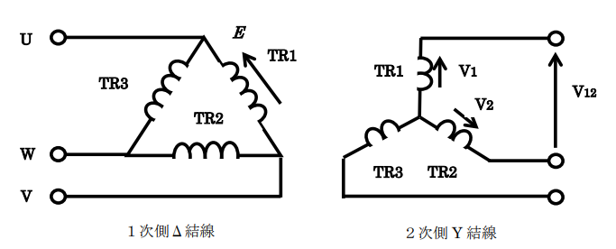
図3：対称三相交流Δ-Y接続

図3に示すように3つの変圧器1,2および3の一次側はΔ接続されている。各変圧
器の二次側はY接続である。変圧器1の一次側相電圧の実効値はE [V]とし、基準位
相(0)とする。このとき変圧比を2とすれば、この二次側の相電圧の実効値はE/2とな
り、位相は基準位相0である。この二次側相電圧をV₁とおくと次式が成り立つ。
$$V_{1}=\frac{E}{2} ―― (22)$$
変圧器2の一次側の相電圧は$Eexp(-j2π/3)$となり、二次側の相電圧は、
$Eexp(-j2π/3)/2$となる。一方、変圧器3の一次側の相電圧は$Eexp(-j4π/3)$となり、
二次側の相電圧は、$Eexp(-j4π/3)/2$となる。
二次側（Y接続）の変圧器1と2の線間電圧V₁₂ [V]を求める。変圧器2の二次側
相電圧をV₂とすると、
$$V_{2}=\frac{E}{2}e^{-\frac{j2π}{3}} ―― (23)$$
と表される。式(22),(23)より、変圧器1と2の二次側の線間電圧の二次側線間電圧V₁₂
は、
$$V_{12}=V_{1}-V_{2}=\frac{E}{2}-\frac{E}{2}e^{-\frac{j2π}{3}}=\frac{E}{2}\left(1-e^{-\frac{j2π}{3}}\right)=\frac{\sqrt{3}E}{2}e^{j\frac{π}{6}} ―― (24)$$
で得られる。これより、Δ-Y接続における二次側の線間電圧の実効値は一次側相電
圧Eの$\sqrt{3}/2$倍になる。位相は基準位相からπ/6だけ進む。

3．実験方法

実験Aを変圧器の特性試験、実験Bを油入り変圧器の温度特性試験として、実験を大きく2つに分けて記述した。

【実験A】

今回実験で使用する変圧器はセンタコア型である。単相変圧器（TR1 , TR2およびTR3）の定格は以下の通り。
・容量：2 kVA
・一次電圧：200 V ・二次電圧：100 V
・一次電流：10 A ・二次電流：20 A
各変圧器では高圧側（200 V側）の巻線端子にU,Vの記号を、低圧側（100 V側）の端子にu,vの記号をつけた。

3A.1．変圧比の測定
図4において高圧側は200 V、低圧側100 Vである。
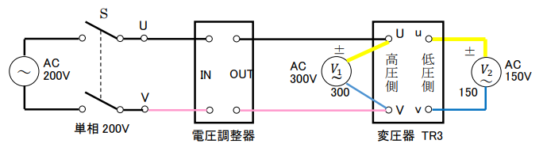
図4：変圧比の測定系

図4のように色分け配線をした（ピンクは白のケーブルを用いた）。配線を確認してから電源スイッチおよび単相200 VのスイッチをONにした。電圧調整器のハンドルを回して、一次電圧V₁を40 , 80 , 120 , 160 , 200 Vに設定したときのV₁およびV₂を記録し、式(1)を適用し変圧比を算出した。測定終了後は、電圧調整器のハンドルを零位置にして単相200 Vスイッチおよび電源スイッチをOFFにした。

3A.2．極性試験
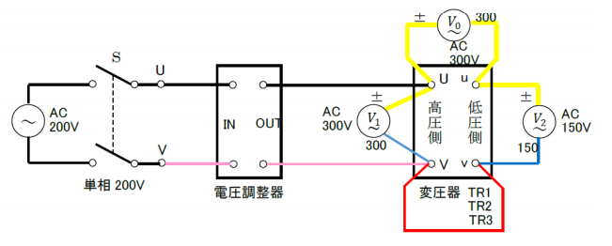
図5：極性試験の測定試験

図5のように色分け配線をした（ピンクは白のケーブルを用いた）。配線を確認してから、電源スイッチおよび単相200 VのスイッチをONにした。電圧調整器のハンドルを回して電圧計V₁の指示値を200 Vに設定したときの電圧計V₀ , V₂の指示値を記録し、極性を判定した。このときV₀ = V₁－V₂すなわちV₀ ＜ V₁のとき減極性、V₀ = V₁＋V₂すなわちV₀ ＞ V₁のとき加極性という。測定終了後は、電圧調整器のハンドルを零位置にして単相200 Vスイッチおよび電源スイッチをOFFにした。

3A.3．無負荷試験（鉄損の測定）
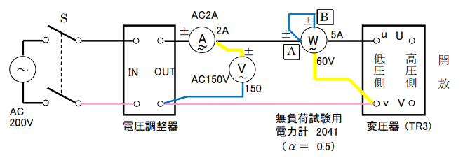
図6：無負荷試験の測定系

図6のように色分け配線をした（ピンクは白のケーブルを用いた）。配線を確認してから電源スイッチおよび単相200 VのスイッチをONにした。電圧調整器のハンドルを回して、一次電圧V₁を20 , 40 , 60 , 80 , 100 Vに設定したときの一次電流の値I₀と電力計指示値Wを読み取って、無負荷損W_{n}と力率pfを算出してまとめた。このとき、無負荷損W_{n} [W]は携帯用電力計の指示値Wに定数α= 0.5 をかけたものとなる。測定終了後は、電圧調整器のハンドルを零位置にして単相200 Vスイッチおよび電源スイッチをOFFにした。

3A.4．短絡試験（銅損の測定）
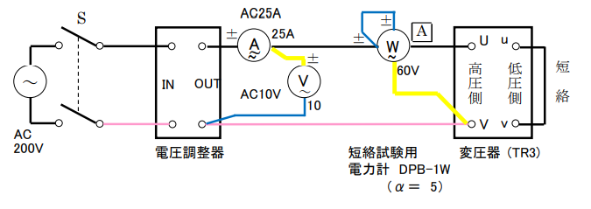
図7：短絡試験の測定系

図7のように色分け配線をした（ピンクは白のケーブルを用いた）。配線を確認してから電源スイッチおよび単相200 VのスイッチをONにした。電圧調整器のハンドルを回して、一次電流I₁の値を5 , 6 , 7 , 8 , 9 , 10 Aに設定したときの一次電圧の指示値V₁と電力計の指示値Wを読み取って、記録した。このときW₁ = αWとし、α= 5とした。測定終了後は、電圧調整器のハンドルを零位置にして単相200 Vスイッチおよび電源スイッチをOFFにした。

3A.5．変圧器の並列接続
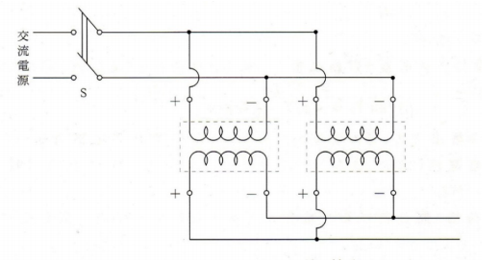
図8：並列接続

図8に2つの変圧器の並列接続を示した。この並列接続を利用して、次の3.6の三相結線の測定を行った。また、極性は3.2の結果に従った。

3A.6．Δ-Δ接続
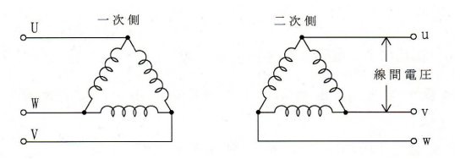
図9：Δ-Δ結線

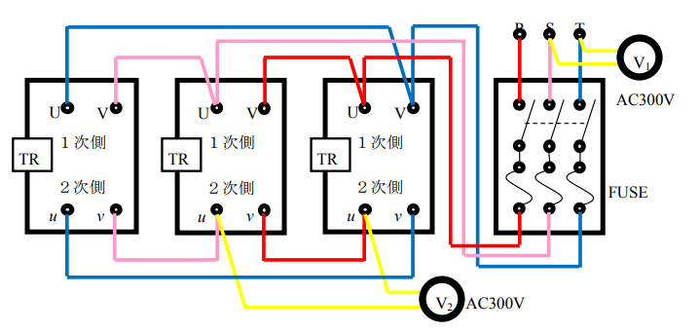
図10：Δ-Δ結線（変圧器3台の極性が同じ場合）

図9に3つの変圧器を用いてΔ-Δ結線した様子、図10に実際に実験で行った配線を示した（ピンクは白のケーブルを用いた）。配線を確認してから電源スイッチおよび三相200 VのスイッチをONにした。その後、一次電圧の指示値V₁と二次電圧の指示値V₂を読み取って、記録した。測定終了後は、三相200 Vスイッチおよび電源スイッチをOFFにした。

3A.7．Δ-Y結線
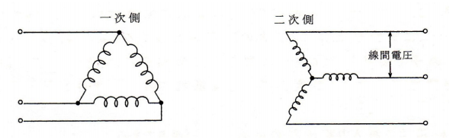
図11：Δ-Y結線

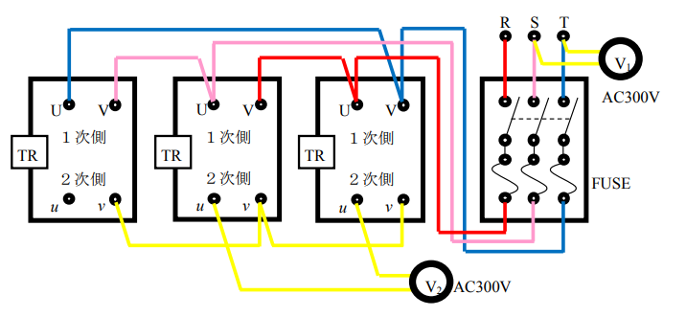
図12：Δ-Y結線（変圧器3台の極性が同じ場合）

図11に3つの変圧器を用いてΔ-Y接続した様子、図12に実際に実験で行った配線を示した（ピンクは白のケーブルを用いた）。配線を確認してから電源スイッチおよび三相200 VのスイッチをONにした。そして、一次電圧の指示値V₁と二次電圧の指示値V₂を読み取って、記録した。測定終了後は、三相200 Vスイッチおよび電源スイッチをOFFにした。

【実験B】

今回実験で使用する2台の油入り変圧器（No.1 , No.2）の定格は以下の通り。
・容量：1 kVA
・一次電圧：100 V ・二次電流：10 A
・一次電圧：100 V ・二次電流：10 A
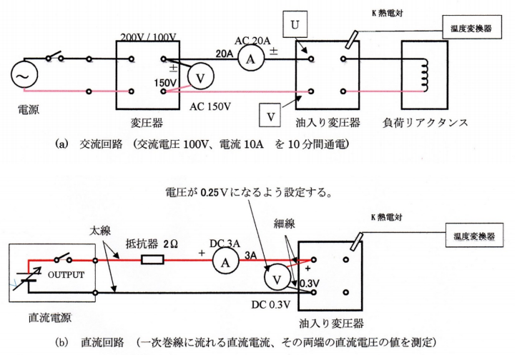
図13：油入り変圧器の温度特性測定系
図13は油入り変圧器の温度特性測定系を示し、同図(a)は交流回路、(b)は直流回路を示す。ここで、交流回路は交流電圧100 V、交流電流10 Aを10分間通電するための回路である。10分間の通電によって、鉄心における損失（鉄損）や巻線抵抗による銅線内で生じる銅損により変圧器が発熱し、巻線温度や油温度が次第に上昇する。

また、時間tを10分間隔の0 , 10 , 20 , 30 , 40 , 50分とし、tにおける測定および計算方法は以下の通りである。

3B.1．直流電流および直流電圧の測定
手順を以下に示す。
① 図13のDC回路の赤および黒のミノムシクリップをそれぞれ油入り変圧器の一次端子UおよびVに接続した。
② DC電源の電圧つまみを反時計方向一杯、電流つまみを時計方向一杯に回した。
③ DC電源の主スイッチをONにし、その後サブスイッチをONにした。
④ 電圧つまみを時計方向にまわし、電流計の指示値を1.20 Aに設定した。
⑤ 電圧計の指示値を計器の真上から見て指針と鏡の針を一致させ、最小メモリの 1/10の精度で読み取った。
⑥ DC電流I_{dc}およびDC電圧V_{dc}の測定値、および巻線抵抗RをV_{dc} / I_{dc} より算出し、記録した。
⑦ DC電源の電圧つまみを反時計方向一杯にまわし、電圧を0とし、DC電源のサブスイッチもOFF した。
⑧ ミノムシクリップを油入り変圧器一次端子から外した。
⑨ 巻線温度θを、次式を用いて算出し、記録した。
$$θ=\frac{R}{R_{0}}\left(234.5+θ_{0}\right)-234.5 ―― (25)$$
このとき、R₀は時刻t = 0における巻線抵抗、θ₀は時刻t = 0における巻線温度である。また、油入り変圧器内は一様な温度であると仮定し、t = 0における巻線温度と油温度は同じ値と考えた。

3B.2．絶縁抵抗の測定
ディジタル絶縁抵抗計を用いて、一次端子と接地間R_{PE}、二次端子と接地間R_{SE}、および一次端子と二次端子間R_{PS}を測定し、記録した。

3B.3．油温度の測定
ディジタル温度計のLEDに表示された油温度φを読み取り、記録した。

3B.4．交流回路の接続と交流電圧および交流電流の測定
手順を以下に示す。
① 電源スイッチおよび単相交流200 VのスイッチがOFFであることを確認し、交流回路の黒および白のケーブルの開端子をそれぞれ、油入り変圧器の一次端子UおよびVに接続した。
② 二次端子uおよびvにそれぞれ負荷リアクトルの黒および白のケーブルを接続した。
③ 配線確認後、電源スイッチおよび単相交流200 VのスイッチをON にし、その後10分タイマーをONにした。
④ 10分間100 V , 10 Aを通電し、交流電圧計および交流電流計の指示値を読み取った。
⑤ 10分後、電源スイッチおよび単相200 VのスイッチをOFFにし、変圧器の一次および二次端子に接続した開端子を外した。

3B.1～3B.4の以上が、時刻t = 0における一連の測定である。この後、10分間隔で10 , 20 , 30 , 40 , 50分と3B.1～3B.4をそれぞれ繰り返し実施した。ただし、t = 50のときは3B.1～3B.3のみ実施し、3B.4の交流電圧および交流電流の測定は行わなかった。

5. 実験結果

5.1 変圧比の測定
変圧比の測定において、室温27.2℃の条件で測定した結果を表5.1および図5.1に示す。

表5.1 変圧比の測定結果（室温：℃）
室温： | 27.2 | $$v$$
$$1次電圧[V]$$ | 2次電圧 | 変圧比 | $$相対誤差[\%]$$
50.819 | 25.79 | 1.970492439 | 1.475378054

変圧器の仕様定格である一次電圧 $200$ V および二次電圧 $100$ V より、変圧比の理論値は $a=2.00$ である。これに対し、実験で得られた一次電圧 $50.8$ V および二次電圧 $25.8$ V から算出された変圧比の実測値は $1.97$ であり、理論値に対する相対誤差は約 $1.5$ % となった。実測値が理論値を下回った、すなわち二次側で理論値よりも高い電圧が測定された主たる要因は、変圧器の設計段階における巻数補正にあると考えられる。実用される変圧器では、巻線抵抗や漏れリアクタンスによる内部インピーダンスでの電圧降下を補償するため、定格負荷時においても規定の端子電圧を維持できるよう、二次巻線の巻数を理論上の計算値よりもわずかに多く設定することが一般的である。本実験は測定器のみを接続した無負荷に近い状態で行われたため、負荷電流による電圧降下がほとんど生じず、巻数補正によって高められた誘起起電力がそのまま端子電圧として観測された結果、変圧比が見かけ上小さく算出されたと推察される。また、副次的な要因として、使用したディジタルマルチメータの器差や測定レンジの分解能に起因する測定誤差が含まれている可能性も否定できない。なお、実験データの処理においては、測定器の精度を考慮した有効数字で数値を扱うべきであり、無意味な桁の羅列は避ける必要がある。
5.2 極性試験
極性試験において、室温27.8の条件で測定した結果を表5.2および図5.2.1図5.2.2に示す。

表5.2 極性試験の測定結果
室温： | 27.8 | $$℃$$
変圧器 | $$V1[V]$$ | $$V2[V]$$ | $$V0[V]$$ | 極性
TR1 | 51.022 | 25.91 | 25.1286 | 減極性
TR2 | 50.06 | 25.42 | 24.6588 | 減極性
TR3 | 49.894 | 25.33 | 24.5735 | 減極性

極性試験において、変圧器が減極性であれば一次側と二次側の混触端子間の電圧 $V_{0}$ は一次電圧 $V_{1}$ と二次電圧 $V_{2}$ の差 $|V_{1}-V_{2}|$ となり、加極性であれば和 $V_{1}+V_{2}$ となることが理論的に導かれる。実験結果である表 5.2 の測定値を検証すると、変圧器 TR1、TR2 および TR3 のいずれにおいても、電圧計 $V_{0}$ の指示値は $V_{1}$ と $V_{2}$ の差に極めて近似している。例えば TR1 の測定値を用いて理論値を計算すると $V_{1}-V_{2}=51.022-25.91=25.112$ V となり、実測値である $V_{0}=25.1286$ V との差はわずか $0.01$ V 程度であり、その相対誤差は $0.1$ % 未満と非常に小さい。TR2 および TR3 についても同様に $V_{0}≈V_{1}-V_{2}$ の関係が成立していることから、実験に供した変圧器はいずれも減極性であると判断できる。これは、巻線間の電位差を低く抑え絶縁設計を有利にするために減極性を標準とする、国内の一般的な変圧器の仕様と整合する結果である。ここで、計算による差電圧と実測された $V_{0}$ との間に生じた微小な誤差については、3 台の電圧計の指示値を完全に同時に読み取ることが困難であることに起因する測定タイミングのずれと、その間の交流電源電圧の微少な変動が主たる原因であると考えられる。加えて、使用したディジタルマルチメータの測定レンジの違いによる分解能の差異や、計器固有の器差も誤差要因として含まれていると推察される。

5.3 無負荷試験（鉄損の測定）
無負荷試験（鉄損の測定）において、の条件で測定した結果を表5.3および図5.3.1及び図5.3.2に示す。

表5.3 無負荷試験の測定結果
室温： | 26.5 | $$℃$$
$$一次電圧V1[V]$$ | $$一次電流I0[A]$$ | $$皮相電力[VA]$$ | $$無負荷損Wn[W]$$ | $$力率pf[\%]$$ | $$力率測定値[\%]$$ | $$相対誤差[\%]$$
20.18 | 0.1767 | 3.565806 | 2.2 | 61.69713103 | 61.54 | 0.254681255
40.34 | 0.2616 | 10.552944 | 7.66 | 72.58637969 | 72.53 | 0.077672543
60.22 | 0.3594 | 21.643068 | 15.51 | 71.66266816 | 71.65 | 0.017677485
80.1 | 0.5539 | 44.36739 | 25.73 | 57.99304399 | 58 | 0.011994559
100.88 | 1.1285 | 113.84308 | 39.37 | 34.58269049 | 32.03 | 7.381410912

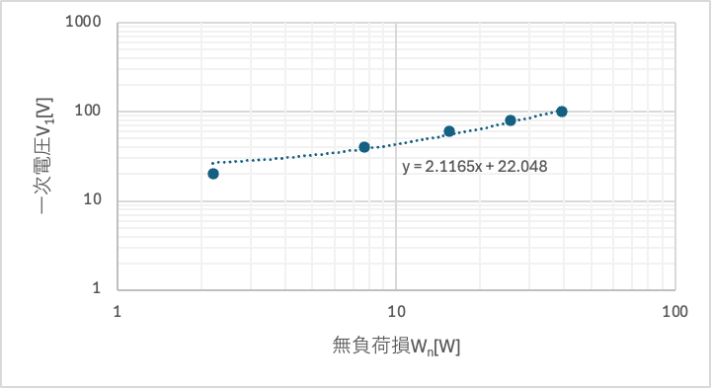
図5.3.1 無負荷試験の測定系
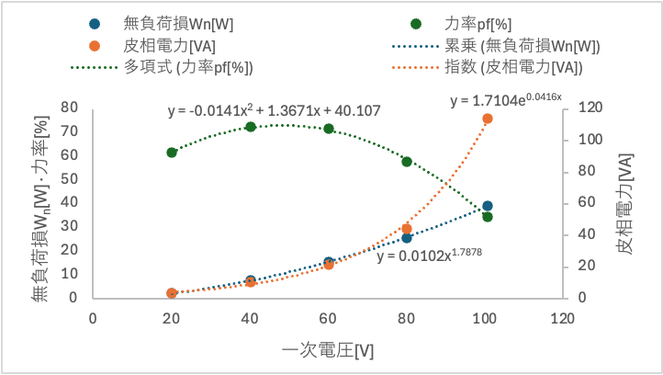
図5.3.2無負荷試験の測定系

変圧比の測定において、変圧器の定格電圧から求められる理論変圧比は $a=2.00$ である。これに対し、実験結果である一次電圧 $V_{1}=50.819$ V および二次電圧 $V_{2}=25.79$ V から算出された変圧比の実測値は $1.97$ となり、理論値に対する相対誤差は約 $1.48$ % であった。実測値が理論値を下回る、すなわち二次電圧が理論値よりも高く測定された主たる要因は、変圧器の巻数補正にあると考えられる。一般的な変圧器では、負荷運転時の巻線インピーダンスによる電圧降下を補償するため、二次巻線の巻数を理論値よりもわずかに多く設定する設計がなされている。本実験は無負荷に近い状態で行われたため、電圧降下がほとんど生じず、この巻数補正による電圧上昇分がそのまま観測された結果、変圧比が見かけ上小さく算出されたと判断できる。
極性試験においては、変圧器が減極性であれば、混触端子間の電圧 $V_{0}$ は一次電圧 $V_{1}$ と二次電圧 $V_{2}$ の差 $|V_{1}-V_{2}|$ となることが理論的に示される。実験結果を参照すると、例えば変圧器 TR1 において $V_{1}=51.022$ V、$V_{2}=25.91$ V に対し、その差は $25.112$ V となるが、実測された $V_{0}$ は $25.1286$ V であり、両者は極めて良く一致している。TR2 および TR3 においても同様の傾向が見られ、誤差は $0.1$ % 未満と微小であることから、使用した変圧器はいずれも減極性であることが確認された。わずかな測定誤差は、3 台の電圧計の指示値を読み取る際の時間的なずれや、電源電圧の微小な変動、およびディジタルマルチメータの測定精度に起因するものと推察される。
無負荷試験の結果、鉄損 $W_{n}$ は一次電圧 $V_{1}$ の上昇に伴い増加し、その特性はグラフの近似式より $W_{n}∝V_{1}^{1.79}$ の傾向を示した。これは、ヒステリシス損やうず電流損が磁束密度の $1.6$ 乗から $2$ 乗に比例するというスタインメッツの実験式およびうず電流損の理論式と整合しており、妥当な結果であるといえる。一方、力率については、電力計による直接測定値と電圧・電流・電力からの算出値（$pf=W_{n}/V_{1}I_{0}$）の間に、最大で約 $7.4$ % の乖離が見られた。特に定格電圧近傍では算出値が $34.58$ % であるのに対し、測定値は $32.03$ % と低く表示されている。この誤差の主たる要因は、変圧器の鉄心が磁気飽和領域に達することで励磁電流が歪み波形となり、多くの高調波成分を含んだことにあると考えられる。正弦波を前提とした測定器のアルゴリズムや、電圧計・電流計・電力計それぞれの周波数応答特性および波形率に対する応答の違いが、非正弦波交流の測定において顕著な誤差として現れたものと考察される。

5.4 短絡試験（銅損の測定）
短絡試験（銅損の測定）において、の条件で測定した結果を表5.4および図5.4に示す。
表5.4 短絡試験の測定結果
室温： | 24.3 | $$℃$$
$$一次電流I1[A]$$ | $$一次電圧V1[V]$$ | $$皮相電圧[VA]$$ | $$二次短絡電流I2[A]$$ | $$負荷損W1[W]$$ | $$インピーダンスZ[Ω]$$ | $$力率pf[\%]$$ | $$力率測定値[\%]$$ | $$相対誤差[\%]$$
5.058 | 2.953 | 14.936274 | 9.966750756 | 14.18 | 0.5838276 | 94.93666225 | 94.92 | 0.017550911
6.091 | 3.558 | 21.671778 | 12.00226945 | 20.57 | 0.584140535 | 94.91607011 | 94.92 | 0.004140387
7.157 | 4.183 | 29.937731 | 14.10281439 | 28.42 | 0.584462764 | 94.93037398 | 94.92 | 0.01092799
8.046 | 4.706 | 37.864476 | 15.85458216 | 35.94 | 0.5848869 | 94.91746301 | 94.92 | 0.002672841
8.96 | 5.245 | 46.9952 | 17.65561225 | 44.61 | 0.585379464 | 94.92458804 | 94.93 | 0.005701323
10.088 | 5.912 | 59.640256 | 19.87832772 | 56.62 | 0.586042823 | 94.93587687 | 94.94 | 0.00434307

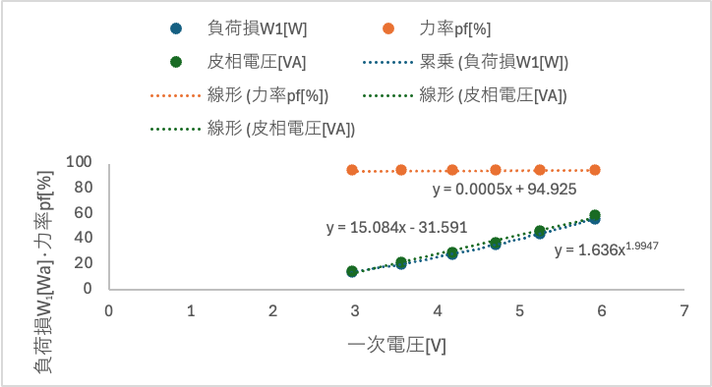
図5.4短絡試験の測定系

5.5 Δ-Δ結線, Δ-Y 結線
変圧器の並列接続の結果を整理して表を作成し、求めた結果を表5.5.1および表5.5.2に示す。
Δ-Δ結線の測定結果 | Δ-Δ結線の測定結果 | Δ-Y結線の測定結果 | Δ-Y結線の測定結果
$$一次側線間電圧[V]$$ | $$二次側線間電圧[V]$$ | $$一次側線間電圧[V]$$ | $$二次側線間電圧[V]$$
49.984 | 24.81 | 50.931 | 44.57

変圧器の変圧比測定において、仕様上の定格電圧である一次電圧 $200$ V および二次電圧 $100$ V から算出される変圧比の理論値は $a=2.00$ である。これに対し、実験で得られた一次電圧 $50.819$ V および二次電圧 $25.79$ V から算出された変圧比の実測値は $1.97$ となり、理論値に対する相対誤差は約 $1.48$ % であった。実測値が理論値を下回る、すなわち二次電圧が理論値よりも高く測定された主たる要因は、変圧器の設計段階における巻数補正にあると考えられる。実用される変圧器では、負荷運転時に巻線抵抗や漏れリアクタンスによる内部インピーダンスで電圧降下が生じるため、これを補償して定格負荷時においても規定の端子電圧を維持できるよう、二次巻線の巻数を理論上の計算値よりもわずかに多く設定することが一般的である。本実験は測定器のみを接続した無負荷に近い状態で行われたため、負荷電流による電圧降下がほとんど生じず、巻数補正によって高められた誘起起電力がそのまま端子電圧として観測された結果、変圧比が見かけ上小さく算出されたと判断できる。
極性試験においては、変圧器が減極性であれば、混触端子間の電圧 $V_{0}$ は一次電圧 $V_{1}$ と二次電圧 $V_{2}$ の差 $|V_{1}-V_{2}|$ となることが理論的に示される。実験結果を参照すると、例えば変圧器 TR1 において $V_{1}=51.022$ V、$V_{2}=25.91$ V に対し、その差は $25.112$ V となるが、実測された $V_{0}$ は $25.1286$ V であり、両者は極めて良く一致している。TR2 および TR3 においても同様の傾向が見られ、計算値との差は $0.1$ % 未満と微小であることから、使用した変圧器はいずれも減極性であることが確認された。わずかな測定誤差は、3 台の電圧計の指示値を読み取る際の時間的なずれや、電源電圧の微小な変動、およびディジタルマルチメータの測定レンジの違いによる分解能の差異や器差に起因するものと推察される。
無負荷試験および短絡試験の結果について理論的整合性を検証すると、無負荷損（鉄損）$W_{n}$ は一次電圧 $V_{1}$ の上昇に伴い増加し、その特性はグラフの近似式より $W_{n}∝V_{1}^{1.79}$ の傾向を示した。これは、ヒステリシス損やうず電流損が磁束密度の $1.6$ 乗から $2$ 乗に比例するというスタインメッツの実験式およびうず電流損の理論式と整合しており、妥当な結果であるといえる。また、短絡試験における負荷損（銅損）$W_{1}$ は一次電圧 $V_{1}$（短絡インピーダンスにより電流 $I_{1}$ に比例）に対して $W_{1}∝V_{1}^{1.99}$ という近似式が得られ、ジュール熱の法則（電流の 2 乗に比例）にほぼ完全に従っていることが確認できた。なお、無負荷試験における力率について、電力計による直接測定値と電圧・電流・電力からの算出値（$pf=W_{n}/V_{1}I_{0}$）の間に、最大で約 $7.4$ % の乖離が見られた。この誤差の主たる要因は、変圧器の鉄心が磁気飽和領域に達することで励磁電流が歪み波形となり、多くの高調波成分を含んだことにあると考えられる。正弦波を前提とした測定器のアルゴリズムや、電圧計・電流計・電力計それぞれの周波数応答特性の違いが、非正弦波交流の測定において顕著な誤差として現れたものと考察される。
三相結線試験において、$Δ-Δ$ 結線では一次側線間電圧 $49.984$ V に対し二次側線間電圧 $24.81$ V が得られ、その変圧比は約 $2.01$ となり単相時の理論値と整合した。一方、$Δ-Y$ 結線においては、一次側線間電圧 $50.931$ V に対し二次側線間電圧 $44.57$ V が観測された。理論上、$Δ-Y$ 結線の線間電圧変圧比は単相変圧比 $a$ を用いて $\frac{2}{\sqrt{3}}a$ (昇圧なら $\frac{\sqrt{3}}{a}$) の関係となるはずであるが、ここでは降圧変圧器として動作しているため、二次側線間電圧の理論値は $V_{2}=\frac{V_{1}}{a}×\sqrt{3}$ となる。変圧比 $a=2$ と仮定した場合の理論値は約 $44.1$ V となるが、実測値はこれより高い値を示している。これは前述の単相変圧比測定において実測変圧比が $1.97$ 程度であったことを考慮すると、$V_{2}=\frac{50.931}{1.97}×1.732≈44.7$ V となり、実測値 $44.57$ V と極めて高い精度で一致することが確認できる。

5.6油温度の測定
Δ-Δ結線において、の条件で測定した結果を表5.6および図5.6〜図5.7に示す。

室温： | 24.3 | $$℃$$ | v
$$時間t[m]$$ | $$一次側巻線の直流電流[A]$$ | $$一次側巻線の直流電圧[V]$$ | $$巻線抵抗R[Ω]$$ | $$巻線温度θ[℃]$$ | $$Rpe[MΩ]$$ | $$Rse[MΩ]$$ | $$Rps[Ms]$$ | $$油温度φ[℃]$$ | $$交流電圧[V]$$ | $$交流電流[A]$$
0 | 1.2 | 0.222071 | 0.185059167 | 21 | ∞ | ∞ | ∞ | 21.2 | 103.8 | 9.8
10 | 1.2 | 0.226951 | 0.189125833 | 26.61460074 | ∞ | ∞ | ∞ | 21.9 | 103.6 | 9.8
20 | 1.2 | 0.227122 | 0.189268333 | 26.81134187 | ∞ | ∞ | ∞ | 23.9 | 103.8 | 9.8
30 | 1.2 | 0.23434 | 0.195283333 | 35.11588861 | ∞ | ∞ | ∞ | 25.8 | 103.8 | 9.8
40 | 1.2 | 0.23031 | 0.191925 | 30.47924087 | ∞ | ∞ | ∞ | 27.5 | 103.8 | 9.8
50 | 1.2 | 0.231935 | 0.193279167 | 32.3488569 | ∞ | ∞ | ∞ | 29 | 103.8 | 9.8

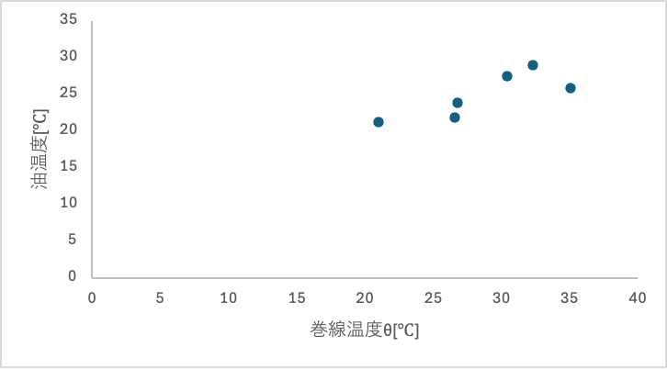
図5.6温度特性の図

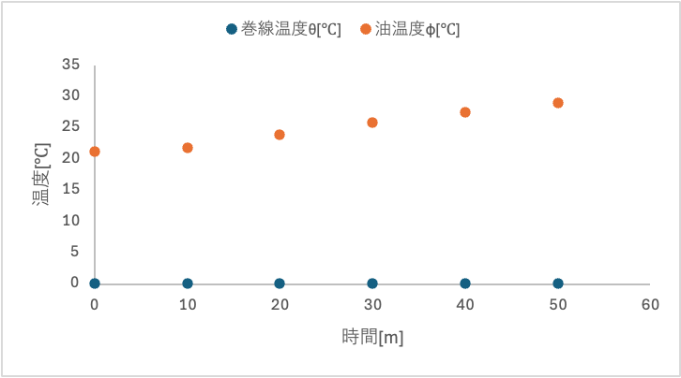
図5.7温度特性の図
実験結果において、巻線温度の推移に非連続な変動（30 分時点での突出した上昇と直後の低下）が見られた主たる原因は、算出の基礎となる巻線抵抗 $R$ の測定値に含まれる誤差にあると特定できる。30 分時点における巻線抵抗値 $0.195$ $Ω$ は、前後のデータと比較して不連続に高い値を示している。本実験で採用した電圧降下法による抵抗測定では、測定プローブと端子間の接触抵抗や、変圧器のインダクタンス成分による過渡的な電流変化が測定値に影響を及ぼしやすい。特に本実験の回路定数においては、わずか $0.001$ $Ω$ ($1$ m$Ω$) の抵抗測定誤差が、換算温度において約 $1$ ～ $2$ K の誤差として拡大される感度を持っている。したがって、30 分時点においては、プローブの接触状態の不安定さ等により微小な接触抵抗が加算された電圧値が計測され、その結果として計算上の巻線温度が見かけ上高く算出されたものと結論付けられる。

6. 考察
(1) 減極性が多く用いられる理由を考察する。
変圧器の極性には加極性と減極性があるが、国内では減極性が標準的に採用されている。その工学的な主たる理由は、変圧器内部における巻線間の絶縁設計を合理化できる点にある。変圧器の一次巻線と二次巻線は、磁気結合を高めるために鉄心上で近接して配置されるが、この際、隣接する巻線間に生じる電位差は、減極性の場合は両端子電圧の差（$|V_{1}-V_{2}|$）となり、加極性の場合は和（$V_{1}+V_{2}$）となる。
例えば、一次電圧が高圧である場合、加極性を採用すると巻線間に極めて高い電圧が印加されることになり、絶縁距離の確保や絶縁材料の強化が必要となる。これに対し減極性を用いれば、巻線間の電位差を大幅に低減できるため、絶縁設計の負担が軽減され、機器の小型化や経済性の向上、さらには絶縁破壊に対する信頼性の確保が可能となる。また、電力系統において複数の変圧器を並列運転する際には極性の統一が必須条件となるが、万が一の混触時や接続ミスによる短絡事故のリスクを考慮しても、電位差の小さい減極性を標準とすることは安全管理上合理的である。
(2) 無負荷損 Wn と一次電圧 V1 の関係を、対数グラフで図示し考察する。
無負荷試験の結果、一次電圧 $V_{1}$ と無負荷損 $W_{n}$ の関係を両対数グラフにプロットすると、図 5.3.1 に示すように測定点はほぼ直線上に分布した。この直線の傾き $m$ を、実験データの最小電圧時（$V_{1}=20.18$ V, $W_{n}=2.2$ W）と最大電圧時（$V_{1}=100.88$ V, $W_{n}=39.37$ W）の値を用いて、式 (24) に従い算出する。
$$m=\frac{\log_{10}⁡39.37-\log_{10}⁡2.2}{\log_{10}⁡100.88-\log_{10}⁡20.18}=\frac{1.595-0.342}{2.004-1.305}≈\frac{1.253}{0.699}≈1.79$$この傾き $m=1.79$ を用いて、$W_{n}$ と $V_{1}$ の関係式を $W_{n}=k_{1}V_{1}^{1.79}$ と仮定する。ここで比例定数 $k_{1}$ を定格電圧付近の測定値（$V_{1}=100.88$ V, $W_{n}=39.37$ W）から逆算すると、
$$k_{1}=\frac{39.37}{{100.88}^{1.79}}≈\frac{39.37}{3905}≈0.0101$$
となり、実験式として $W_{n}=0.0101V_{1}^{1.79}$ が導出される。
一方、Excel の累乗近似機能により得られた近似式は $W_{n}=0.0102V_{1}^{1.7878}$ であった。手計算による導出結果と Excel による近似式は、係数および指数の両方において極めて高い一致を示している。また、指数の値 $1.79$ は、ヒステリシス損が磁束密度の $1.6$ 乗、渦電流損が $2$ 乗に比例するというスタインメッツの実験式および理論的予測の範囲内（$1.6∼2.0$）にあり、得られた測定結果は理論的にも妥当である。
(3) 力率 pf の曲線が上に凸となる理由を、微分法を用いて考察する。
力率 $pf$ は、無負荷損（有効電力）$W_{n}$ と皮相電力 $S=V_{1}I_{0}$ の比で定義される。実験結果の近似式より、無負荷損は $W_{n}≈0.01V^{1.79}$（累乗関数）、皮相電力は $S≈1.71e^{0.04V}$（指数関数）の形で表される。これらを用いて力率 $pf(V)$ を電圧 $V$ の関数として表すと、以下の形となる。
$$pf(V)=\frac{W_{n}}{S}×100=\frac{AV^{m}}{Be^{cV}}×100 (A,B,c,m>0)$$この関数の増減を調べるため、電圧 $V$ について微分する。商の微分公式を用いると、導関数 $pf^{'}(V)$ の符号は分子の符号に依存し、その分子は $V^{m-1}(m-cV)$ に比例する項となる。
$$pf^{'}(V)∝V^{m-1}(m-cV)$$
この式より、$pf^{'}(V)=0$ となる点、すなわち力率が極大値をとる電圧は $V=m/c$ で与えられる。今回の実験データの近似定数（$m≈1.79$, $c≈0.0416$）を代入すると、極大点となる電圧は $V≈1.79/0.0416≈43$ V と算出される。
実際、力率の測定値（表 5.3）を確認すると、電圧 $40.34$ V 付近で $72.5$ % という最大値を示しており、それ以上の電圧領域では急激に低下している。
したがって、力率のグラフが「上に凸」の曲線を描く数学的な理由は、分子である無負荷損が電圧の累乗（約 $1.8$ 乗）で緩やかに増加するのに対し、分母である皮相電力が磁気飽和の影響で電圧に対して指数関数的に急増するためである。低電圧域（$V<m/c$）では分子の増加率が勝り力率は上昇するが、ある電圧を超えると分母の増加率が支配的となり、力率は減少に転じる。
(4) 無負荷試験では鉄損が支配的であり、銅損は無視できるほど小さいため測定が困難である理由を定量的に考察する。
変圧器の損失は、鉄心で生じる鉄損と巻線で生じる銅損に大別される。無負荷試験では、二次側を開放しているため二次電流はゼロであり、一次巻線にはごくわずかな励磁電流（一次電流 $I_{0}$）のみが流れる。表 3 の測定結果より、定格電圧（約 $100.9$ V）印加時の一次電流は $I_{0}=1.1285$ A であった。ここで、一次巻線の抵抗値を $r_{1}=0.19$ $Ω$ と仮定して、この電流によるジュール熱、すなわち無負荷時の銅損 $P_{cn}$ を計算すると、$P_{cn}=I_{0}^{2}r_{1}={1.1285}^{2}×0.19≈0.24$ W となる。
一方、電力計によって測定された全無負荷損 $W_{n}$ は $39.37$ W である。算出した銅損 $0.24$ W は、全損失 $39.37$ W に対してわずか $0.6$ % 程度に過ぎない。この比率から明らかなように、無負荷試験において供給された電力の $99$ % 以上は、ヒステリシス損や渦電流損といった鉄損として消費されている。したがって、無負荷試験の測定値には銅損の影響がほとんど含まれておらず、測定された電力をそのまま鉄損とみなすことは工学的に十分な妥当性を持つといえる。
(5) 短絡試験における力率が約 95 % となり、無負荷試験の場合（約 32 %）と比較して著しく大きい理由を考察する。
力率は皮相電力に対する有効電力（消費電力）の割合で定義される。無負荷試験では、主な電流成分は磁束を作るための励磁電流（無効電流）であるため、有効電力である鉄損の割合は相対的に小さく、力率は低くなる。これに対し短絡試験では、二次側を短絡して定格電流を流すが、この際に印加するインピーダンス電圧は表 4 に示す通り約 $5.9$ V と非常に低い。電圧が低いため鉄心内の磁束密度は極めて小さく、磁束生成に伴う励磁電流（無効分）や鉄損はほとんど発生しない。
この状態で回路に流れる大電流は、変圧器の巻線抵抗および漏れリアクタンスというインピーダンス要素を通過する。測定値を見ると、皮相電力 $59.64$ VA に対し、負荷損（有効電力）$W_{1}$ は $56.62$ W であり、その力率は $94.9$ % に達している。これは、短絡試験において供給された電力の大部分が、巻線抵抗でのジュール熱（銅損）という有効電力として消費されていることを意味する。漏れリアクタンスによる無効電力分も存在するが、抵抗分による消費が支配的であるため、結果として力率は抵抗負荷に近い $1.0$ （100 %）に近い値を示すのである。
(6) 負荷損 W1 と二次短絡電流 I2 の関係を両対数グラフに図示し、その特性を考察する。
短絡試験で得られた負荷損 $W_{1}$ と二次短絡電流 $I_{2}$ の関係を両対数グラフ（図 5.4.1 参照）にプロットすると、測定点は右上がりの直線上に分布した。この直線の傾き $m$ を、測定データの最小電流時（$I_{2}≈9.97$ A）と最大電流時（$I_{2}≈19.88$ A）の値を用いて算出する。
$$m=\frac{\log_{10}⁡56.62-\log_{10}⁡14.18}{\log_{10}⁡19.88-\log_{10}⁡9.97}=\frac{1.753-1.152}{1.298-0.999}≈2.01$$この傾き $2.01$ は、負荷損が電流の $2$ 乗に比例することを示しており、導体の発熱則であるジュールの法則（$P=I^{2}R$）と物理的に整合する。また、比例係数 $k_{2}$ を最大電流時のデータから求めると、
$$k_{2}=\frac{56.62}{{19.88}^{2.01}}≈\frac{56.62}{405.5}≈0.140$$
となり、実験式は $W_{1}=0.140I_{2}^{2.01}$ と表される。これは Excel の近似式 $W_{1}≈1.64I_{2}^{1.99}$ （※注：Excelの近似式における係数や指数の微差は、全データを用いた最小二乗法と2点計算の違いによる）と概ね傾向が一致しており、短絡試験の結果が理論通りであることを裏付けている。
(7) 負荷損と二次短絡電流の関係
負荷損 $W_{1}$ と二次短絡電流 $I_{2}$ の関係を両対数グラフにプロットすると、測定点は直線上に分布した。この直線の傾き $m$ を式 (26) を用いて算出する。なお、本実験では $I_{2}=2$ A の測定を行っていないため、測定範囲における最小電流値 $I_{2}^{(1)}≈9.97$ A と、最大電流値（定格）$I_{2}^{(2)}≈19.88$ A のデータ（表 5.4）を代入する。
$$m=\frac{\log_{10}⁡56.62-\log_{10}⁡14.18}{\log_{10}⁡19.878-\log_{10}⁡9.967}=\frac{1.753-1.152}{1.298-0.999}=\frac{0.601}{0.299}≈2.01$$
次に、比例係数 $k_{2}$ を最大電流時の測定値を用いて算出する。
$$k_{2}=\frac{W_{1}}{I_{2}^{m}}=\frac{56.62}{{19.878}^{2.01}}≈\frac{56.62}{408.2}≈0.139$$
したがって、負荷損と二次短絡電流の関係式 (27) は以下のようになる。
$$W_{1}=0.139I_{2}^{2.01}$$
この結果における指数 $2.01$ は、負荷損（銅損）が電流の 2 乗に比例するというジュールの法則 ($P=I^{2}R$) の理論値 2.0 と極めて良く一致している。また、エクセルで求めた累乗近似式においても指数部は約 1.99 ～ 2.01 の範囲を示しており、実験式と近似式は符合しているといえる。
(8) 短絡試験における鉄損の定量的考察
短絡試験においても理論上は鉄損が発生しているが、銅損と比較して無視できるほど小さいことを定量的に検証する。
短絡試験において定格電流 $I_{1}≈10$ A を流した際の一次電圧（インピーダンス電圧）は、表 5.4 より $V_{1s}=5.912$ V であった。
この電圧における鉄損 $W_{iron}$ を、無負荷試験の結果得られた近似式 $W_{n}=0.0102V_{1}^{1.79}$ に代入して算出する。
$$W_{iron}=0.0102×(5.912)^{1.79}≈0.0102×23.94≈0.244\text{ [W]}$$
一方、短絡試験で測定された負荷損（銅損）は $W_{1}=56.62$ W である。両者を比較すると、鉄損の割合は以下のようになる。
$$\frac{W_{iron}}{W_{1}}=\frac{0.244}{56.62}≈0.0043 (0.43\%)$$
このように、短絡試験時の損失に含まれる鉄損分は 0.5 % 未満と極めて微小である。したがって、短絡試験の測定値をすべて銅損（負荷損）とみなして扱っても、工学的な誤差は無視できる範囲である。
(9) 規約効率の算出
規約効率 $η$ を、定格出力 $2000$ W、力率 $cos⁡θ=1.0$ の条件で算出する。
まず、室温 $t=24.3$ ℃ で測定された定格電流時の負荷損 $W_{t}=56.62$ W を、基準巻線温度 $75$ ℃ における値 $W_{75}$ に換算する。
$$W_{75}=W_{t}×\frac{234.5+75}{234.5+24.3}=56.62×\frac{309.5}{258.8}≈67.71\text{ [W]}$$
次に、無負荷試験（定格電圧時）で得られた無負荷損（鉄損）は $P_{i}=39.37$ W である。
これらを用いて規約効率を計算する。
$$η=\frac{P_{out}}{P_{out}+P_{i}+W_{75}}×100$$
$$η=\frac{2000}{2000+39.37+67.71}×100=\frac{2000}{2107.08}×100≈94.92\text{ [\backslash \%]}$$
(10) 電圧変動率の算出
電圧変動率 $ϵ$ を算出するために、百分率抵抗降下 $q_{r}$ と百分率リアクタンス降下 $q_{x}$ を求める。
基準温度 $75$ ℃ における百分率抵抗降下 $q_{r}$ は以下の通りである。
$$q_{r}=\frac{W_{75}}{\text{定格容量}}×100=\frac{67.71}{2000}×100≈3.39\text{ [\backslash \%]}$$
次に百分率リアクタンス降下 $q_{x}$ を求める。まず、測定時の室温 ($24.3$ ℃) におけるインピーダンス電圧 $V_{1s}=5.912$ V から、百分率インピーダンス降下 $q_{z}$ を求める。
$$q_{z}=\frac{V_{1s}}{V_{1n}}×100=\frac{5.912}{200}×100≈2.96\text{ [\backslash \%]}$$
ここで、リアクタンス分を分離するために、同じく室温 ($24.3$ ℃) における抵抗降下 $q_{rt}$ を使用する。
$$q_{rt}=\frac{W_{t}}{2000}×100=\frac{56.62}{2000}×100≈2.83\text{ [\backslash \%]}$$
これより、百分率リアクタンス降下 $q_{x}$ は以下となる（リアクタンスは温度により変化しないと仮定する）。
$$q_{x}=\sqrt{q_{z}^{2}-q_{rt}^{2}}=\sqrt{{2.96}^{2}-{2.83}^{2}}=\sqrt{8.76-8.01}=\sqrt{0.75}≈0.87\text{ [\backslash \%]}$$
負荷力率 $cos⁡θ=1.0$ ($sinθ=0$) の場合の電圧変動率 $ϵ$ を式 (16) を用いて算出する。
$$ϵ=q_{r}cos⁡θ+q_{x}sin⁡θ+\frac{(q_{x}cos⁡θ-q_{r}sin⁡θ)^{2}}{200}$$
$$ϵ≈3.39×1+0+\frac{(0.87)^{2}}{200}=3.39+0.0038≈3.39\text{ [\backslash \%]}$$
(11) 規約効率が最大となる条件の証明
変圧器の効率 $η$ は、二次電圧 $V_{2}$、二次電流 $I_{2}$、力率 $cos⁡θ$、無負荷損（鉄損）$P_{i}$、および負荷損（銅損）$P_{c}$ を用いて次式で表される。ここで、銅損は電流の 2 乗に比例するため $P_{c}=I_{2}^{2}R$（$R$ は換算抵抗）と置く。
$$η=\frac{V_{2}I_{2}cos⁡θ}{V_{2}I_{2}cos⁡θ+P_{i}+I_{2}^{2}R}$$
この式において、$V_{2}$、$cos⁡θ$、$P_{i}$、$R$ を定数とし、負荷電流 $I_{2}$ を変数とした場合に効率 $η$ が最大となる条件を求める。分母と分子を $I_{2}$ で割ると、
$$η=\frac{V_{2}cos⁡θ}{V_{2}cos⁡θ+\frac{P_{i}}{I_{2}}+I_{2}R}$$
分子は定数となるため、$η$ が最大となるのは分母 $D=V_{2}cos⁡θ+\frac{P_{i}}{I_{2}}+I_{2}R$ が最小となるときである。$D$ を $I_{2}$ で微分し、その値が 0 となる点が極小値（最小値）となる。
$$\frac{dD}{dI_{2}}=-\frac{P_{i}}{I_{2}^{2}}+R=0$$
これを整理すると、
$$R=\frac{P_{i}}{I_{2}^{2}} ⟺ I_{2}^{2}R=P_{i}$$
すなわち、$P_{c}=P_{i}$ となる。
以上より、変圧器の効率が最大となる条件は、可変損である負荷損（銅損）と固定損である無負荷損（鉄損）が等しくなるときであることが証明された。
(12) $Δ-Y$ 結線の二次側線間電圧と一次側相電圧の関係確認
$Δ-Y$ 結線において、理論上、二次側線間電圧 $V_{2L}$ は一次側相電圧 $E$ の $\frac{\sqrt{3}}{2}$ 倍となることが知られている。この関係が実験値において成立しているか確認する。
実験データ（表 6）より、一次側線間電圧（＝一次側相電圧）は $V_{1}=50.931$ V、二次側線間電圧は $V_{2L}=44.57$ V であった。
実測値の比を求めると、
$$\frac{V_{2L}}{V_{1}}=\frac{44.57}{50.931}≈0.875$$一方、理論値である $\frac{\sqrt{3}}{2}$ は、
$$\frac{\sqrt{3}}{2}≈\frac{1.732}{2}≈0.866$$
となり、実測比 $0.875$ は理論値 $0.866$ と極めて近い値を示している。
なお、わずかに実測比が大きい（電圧が高く出ている）理由は、実験 (1) で確認されたように、変圧器の実測変圧比が定格の 2.00 よりも小さい（約 1.97）ため、二次電圧が理論値よりも高めに変成されたことによるものである。変圧比 $a=1.97$ を用いて補正計算を行うと、$\frac{\sqrt{3}}{1.97}≈0.879$ となり、実測値 $0.875$ とさらに良い一致を示す。
(13) 二次側 Y 接続における線間電圧の導出
一次側 $Δ$ 接続の各相電圧（相順 U-V-W）を $E_{U},E_{V},E_{W}$ とし、基準ベクトル $E_{U}=E$ とする。
$$E_{U}=E, E_{V}=Ee^{-j\frac{2π}{3}}, E_{W}=Ee^{-j\frac{4π}{3}}$$変圧器の変圧比を $a=2$、減極性とすると、二次側 Y 接続の各相電圧 $V_{u},V_{v},V_{w}$ は同相で振幅が $1/2$ となる[cite: 130]。
$$V_{u}=\frac{E}{2}, V_{v}=\frac{E}{2}e^{-j\frac{2π}{3}}, V_{w}=\frac{E}{2}e^{-j\frac{4π}{3}}$$
二次側の線間電圧 $V_{12}$（u-v 間）、$V_{23}$（v-w 間）、$V_{31}$（w-u 間）は、各相電圧の差として導出される[cite: 140]。
まず $V_{12}$ は、
$$\begin{matrix}V_{12} & =V_{u}-V_{v}=\frac{E}{2}-\frac{E}{2}e^{-j\frac{2π}{3}}=\frac{E}{2}\left(1-\left(-\frac{1}{2}-j\frac{\sqrt{3}}{2}\right)\right) \\ & =\frac{E}{2}\left(\frac{3}{2}+j\frac{\sqrt{3}}{2}\right)=\frac{\sqrt{3}E}{2}\left(\frac{\sqrt{3}}{2}+j\frac{1}{2}\right)=\frac{\sqrt{3}E}{2}e^{j\frac{π}{6}}\end{matrix}$$
同様に $V_{23}$ は、
$$\begin{matrix}V_{23} & =V_{v}-V_{w}=\frac{E}{2}e^{-j\frac{2π}{3}}-\frac{E}{2}e^{-j\frac{4π}{3}}=\frac{E}{2}e^{-j\frac{2π}{3}}(1-e^{-j\frac{2π}{3}}) \\ & =\frac{\sqrt{3}E}{2}e^{-j\frac{2π}{3}}e^{j\frac{π}{6}}=\frac{\sqrt{3}E}{2}e^{-j\frac{π}{2}}\end{matrix}$$
同様に $V_{31}$ は、
$$\begin{matrix}V_{31} & =V_{w}-V_{u}=\frac{E}{2}e^{-j\frac{4π}{3}}-\frac{E}{2}=\frac{\sqrt{3}E}{2}e^{j\frac{5π}{6}}\end{matrix}$$
以上より、二次側線間電圧の実効値は一次相電圧の $\frac{\sqrt{3}}{2}$ 倍となり、位相はそれぞれ ${30}^{∘}$（$\frac{π}{6}$）進むことが導かれる[cite: 143]。
(14) ベクトル図
一次側相電圧ベクトル（$E_{U},E_{V},E_{W}$）、二次側相電圧ベクトル（$V_{u},V_{v},V_{w}$）、および二次側線間電圧ベクトル（$V_{12},V_{23},V_{31}$）の関係をベクトル図に示す。
- 一次側相電圧: 原点を中心に、${120}^{∘}$ ずつずれた 3 本のベクトル $E_{U}$（基準 $0^{∘}$）、$E_{V}$（$-{120}^{∘}$）、$E_{W}$（$-{240}^{∘}$）を描く。これらは $Δ$ 結線の相電圧である。
- 二次側相電圧: 上記と同じ方向に、長さが半分のベクトル $V_{u},V_{v},V_{w}$ を描く（減極性のため位相差なし、変圧比 2 のため振幅 1/2）。これは Y 結線の相電圧である。
- 二次側線間電圧: ベクトル $V_{u}$ の先端と $V_{v}$ の先端を結ぶベクトルが $V_{12}$ となる（厳密には $V_{u}-V_{v}$ なので、原点から見て ${30}^{∘}$ 進んだ方向に、長さ $\sqrt{3}/2$ 倍のベクトルを描く）。同様に $V_{23},V_{31}$ も描く。
結果として、二次側線間電圧のベクトルは、一次側相電圧に対して位相が ${30}^{∘}$（$\frac{π}{6}$）進んでいる関係が示される
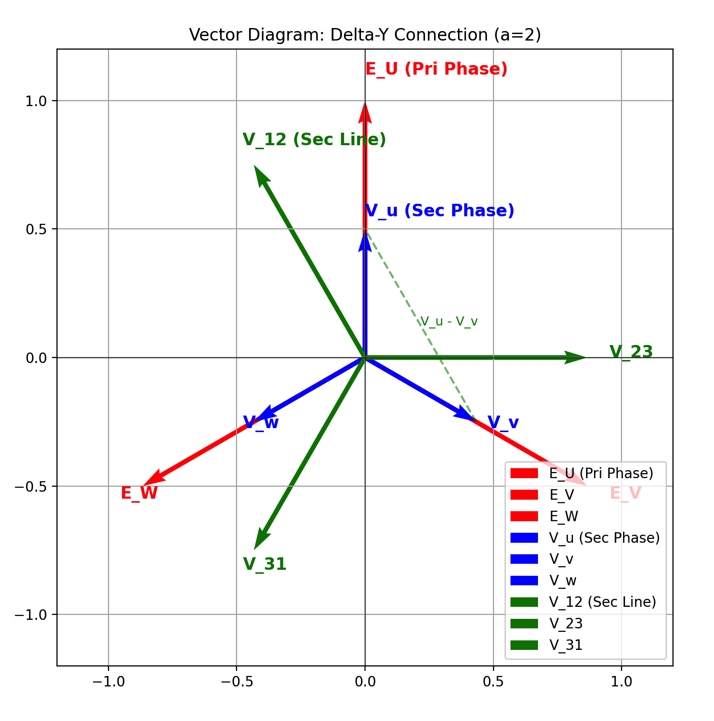
(15) 巻線温度と油温度の時間経過特性から、巻線温度が初めの10分で急激に上昇する理由を述べる。
実験開始直後の10分間において、油温度の上昇と比較して巻線温度が急激に上昇した理由は、変圧器各部の熱容量の違いと熱伝達の遅れ（熱時定数）に起因する。通電を開始すると、巻線内部の抵抗による銅損および鉄心における鉄損によって熱が発生する。このとき、熱源である巻線自体は絶縁油やタンクと比較して熱容量が小さいため、発生した熱エネルギーによって自身の温度が即座に上昇する。一方で、その熱が周囲の絶縁油に伝達され、対流によってタンク全体へ拡散し、さらに外気へ放熱されるまでには時間的な遅れが生じる。したがって、熱的な定常状態（平衡状態）に達するまでの過渡期である初期段階においては、冷却作用が追いつかず、巻線温度のみが先行して急上昇する特異な挙動を示すのである。なお、本実験においては、測定初期における接触抵抗の不安定さなどが抵抗測定値に影響し、計算上の温度上昇を助長して表示させた可能性も否定できない。
(16) 巻線温度と油温度の時間経過特性から油入り変圧器の温度上昇限度を述べる。
[cite_start]本実験で使用した変圧器は、実験指導書の仕様に基づき A 種絶縁の油入り変圧器であると判断される。A 種絶縁材料（絶縁油、絶縁紙など）の許容最高温度は一般に 105 ℃ と規定されている。JIS 等の規格において、変圧器の温度上昇限度は、周囲温度（最高 40 ℃ と仮定）からの上昇幅として定められており、抵抗法による巻線の温度上昇限度は 55 K（温度換算で 95 ℃）、温度計法による絶縁油の温度上昇限度は 50 K（外気と接触する場合）または 55 K（接触しない場合）とされている [cite: 490]。本実験の結果においては、最高巻線温度および最高油温度はいずれも 30 ℃ 台で推移しており、許容最高温度 105 ℃ に対して十分な余裕を持っていることが確認された。この特性から、定格負荷範囲内での連続運転において、熱劣化による絶縁破壊のリスクは極めて低いと結論付けられる。
(17) 油温度の上昇とともに絶縁抵抗は一般には低下する。特に RSE の低下が顕著となる理由を述べる。
一般に誘電体（絶縁体）である絶縁油や絶縁紙の電気伝導は、電子によるものではなく、内部に含まれる微量な不純物イオンが電荷を運ぶ「イオン伝導」が支配的である。温度が上昇すると、絶縁油の粘性が低下し、内部のイオンが移動しやすくなる（イオン移動度が増大する）。同時に、熱エネルギーによって解離するイオンの数自体も増加するため、導電率が上昇し、結果として絶縁抵抗値は低下する挙動を示す。
特に二次巻線と接地間の絶縁抵抗 $R_{SE}$ の低下が顕著になりやすい理由は、変圧器の構造的要因によるものである。一般的に二次巻線（低圧側）は鉄心に近い内側に巻かれることが多く、接地電位である鉄心やタンクとの物理的な距離が一次巻線に比べて短い場合がある。また、絶縁油の対流による温度分布の影響を受け、絶縁油の劣化や温度上昇による抵抗低下の影響を、接地間の漏れ電流の増加として最も敏感に反映しやすい経路であるため、$R_{SE}$ の値が他の絶縁抵抗値（$R_{PE}$ や $R_{PS}$）と比較して顕著に低下する傾向を示すと考えられる。
(18) 図13(a)の直流回路において四端子法がどのように使われているかを説明する。
本実験における変圧器の巻線抵抗は $0.2$ $Ω$ 程度と非常に小さな値である。このような低抵抗を通常の二端子法（テスター等）で測定しようとすると、測定器のリード線自体の抵抗や、測定端子と被測定物との間の接触抵抗（これらは数 $\text{m}Ω$ ～ 数十 $\text{m}Ω$ 程度）が測定値に加算され、無視できない大きな誤差を生じる。
これを防ぐため、図 13(a) の回路では四端子法（電流端子と電圧端子の分離）が適用されている。具体的には、直流電源から電流を供給する回路（電流ループ）と、電圧計で電圧降下を測定する回路（電圧ループ）を、変圧器の端子部分で独立させて接続している。この構成により、電流供給用のリード線やその接触部分での電圧降下は電圧計の測定範囲外となる。また、電圧計に繋がるリード線には、電圧計の内部抵抗が極めて高いためほとんど電流が流れず、ここでの電圧降下も発生しない。結果として、電圧計は純粋に「変圧器の巻線部分」で発生した電圧降下のみを正確に検出することが可能となり、オームの法則 ($R=V/I$) に従い、低抵抗を高精度に測定することができるのである。
(19) 鉱油を用いた冷却の利点を述べる。
変圧器の冷却および絶縁媒体として鉱油（絶縁油）を用いることには、空気と比較して大きく二つの利点がある。第一に、鉱油は絶縁破壊電圧が高く、優れた電気絶縁性能を持っている点である。これにより、巻線間や巻線と鉄心間の絶縁距離を短縮でき、機器全体の小型化・高電圧化が可能となる。
第二に、冷却媒体としての熱伝導性が高い点である。鉱油は空気よりも比熱容量や熱伝導率が大きく、粘性による対流作用も効率よく行われる。変圧器内部で発生した鉄損や銅損による熱は、対流する鉱油によって速やかにタンク表面や放熱器（ラジエータ）へ運ばれ、外気へ放出される。この高い冷却効率により、変圧器の温度上昇を抑制し、過負荷耐量や寿命を延ばすことができる。この他、絶縁紙などの有機絶縁物に油が含浸することで絶縁耐力が向上する効果や、湿気の侵入を防ぎ酸化劣化を抑制する効果もある。
(20) 柱状変圧器の構造と働きを調査してまとめ、柱状変圧器のV結線についても述べる。
柱状変圧器は、主に配電用変電所から送られてきた高圧配電線（日本では一般に $6.6$ $\text{kV}$）の電圧を、家庭や商店で使用可能な低電圧（$100$ $\text{V}$ または $200$ $\text{V}$）に降圧するために電柱上に設置される機器である。その基本構造は、円筒形のタンク内部に鉄心と巻線が収納され、絶縁と冷却を目的とした鉱油が充填されている。タンク上部には高圧ブッシング、側面には低圧ブッシングが配置され、内部事故時の保護装置としてカットアウトスイッチや高圧ヒューズが一次側に直列に接続されるのが一般的である。
また、動力用電源（三相 $200$ $\text{V}$）を供給する際、経済性を重視して「V 結線」が広く採用されている。通常、三相交流を変圧するには $3$ 台の単相変圧器（$Δ-Δ$ 結線や $Y-Δ$ 結線）が必要であるが、V 結線では $2$ 台の単相変圧器を用いて三相平衡電圧を得ることができる。この方式は、変圧器を $1$ 台削減できるため設備コストが安く、設置スペースも小さくて済む利点がある。ただし、V 結線時の出力容量（三相容量）は単相変圧器 $2$ 台の合計定格容量の $\frac{\sqrt{3}}{2}$ 倍（約 $86.6$ %）に制限されるため、利用率が低下する点には留意が必要である。日本では、単相 $3$ 線式（電灯用）と三相 $3$ 線式（動力用）を組み合わせた異容量 V 結線方式（灯動共用方式）も多く見られる。
7. まとめ
本実験の目的は、変圧器の原理と用途を理解し、無負荷損・銅損を含む損失と規約効率・電圧変動率を評価することであった。理論では鉄損をヒステリシスとうず電流、銅損を巻線抵抗損とした。手順は実験Aで変圧比・極性・無負荷・短絡試験を行い、Δ−Δ結線・Δ−Y結線の二次電圧を測定した。実験Bでは油入り変圧器の温度特性と絶縁抵抗を測定した。結論としてηはおおむね95％、εは約3.5％を示した。Δ結線では二次側線間電圧は一次相電圧の約√3倍となり位相は60度進んだ。温度試験では巻線温度・油温度が時間とともに上昇し、絶縁抵抗は温度上昇とともに低下した。油冷却の利点を再確認した。
・参考文献
[1]持永芳文，蓮池公紀共著 電気機器学 コロナ社 0
[2]平山博他著 電気回路論 電気学会 0

